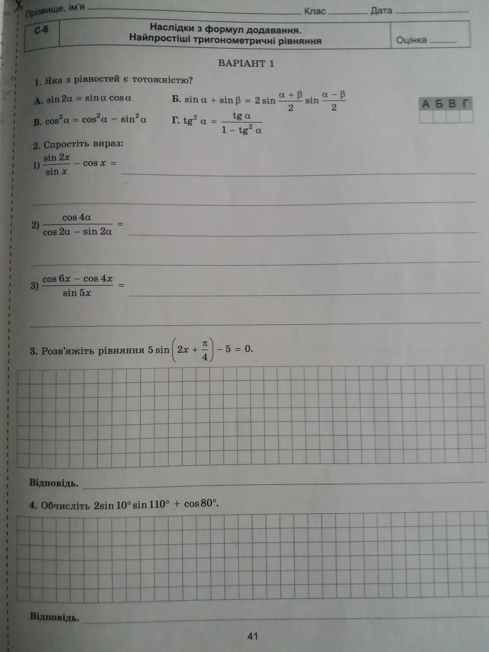Виконати самостійну роботу.

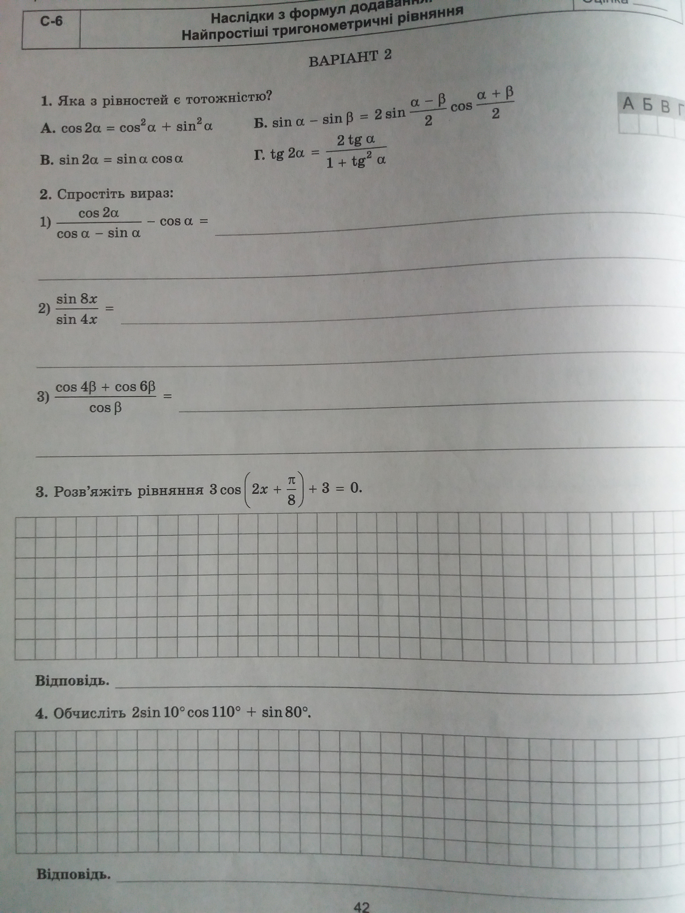

Перший варіант виконує той, хто має непарний номер в журналі. Другий варіант виконує той, хто має парний номер в журналі.